§.C++的初步知识 – 进制转换习题

**【要求：】1、十进制转其它进制，必须列出竖式（含小数计算）**

**2、十进制转二进制小数，如积的小数部分不为0，至少要计算到二进制小数点后8位**

**3、其它进制转换，必须写清楚具体步骤（具体参考下发课件的相关page）**

**4、注意排版格式，上下标等设置等**

**5、可直接在本Word文档上完成作业（Word/WPS排版），可以使用第三方工具软件完成，但不允许手写后拍照、不允许直接在电脑/Pad用手写方式完成**

**6、转换为PDF后提交即可**

**学号：2151294 班级：02班 姓名：马威**

1. **十进制转二进制**

A.3701

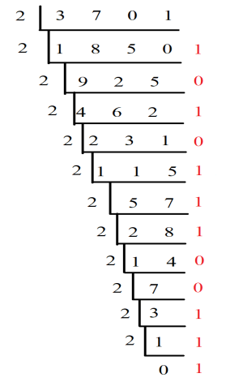



B.七位整数，本人学号：2151294

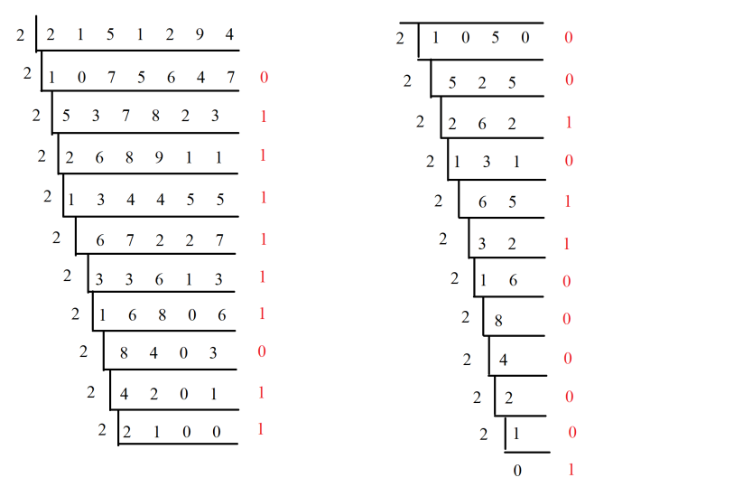



C.0.525

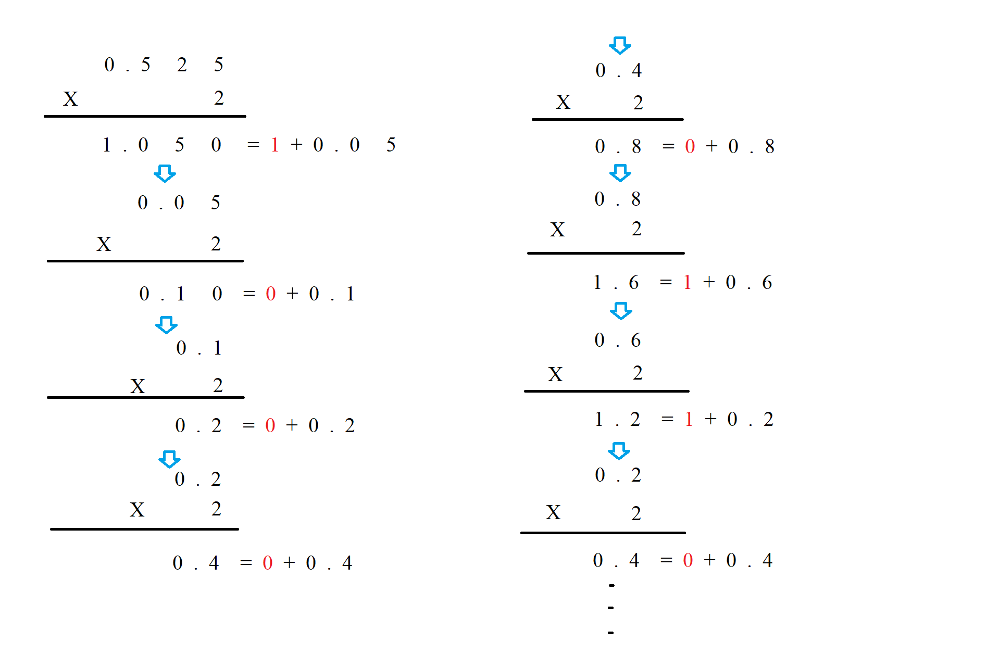



D.63.0325

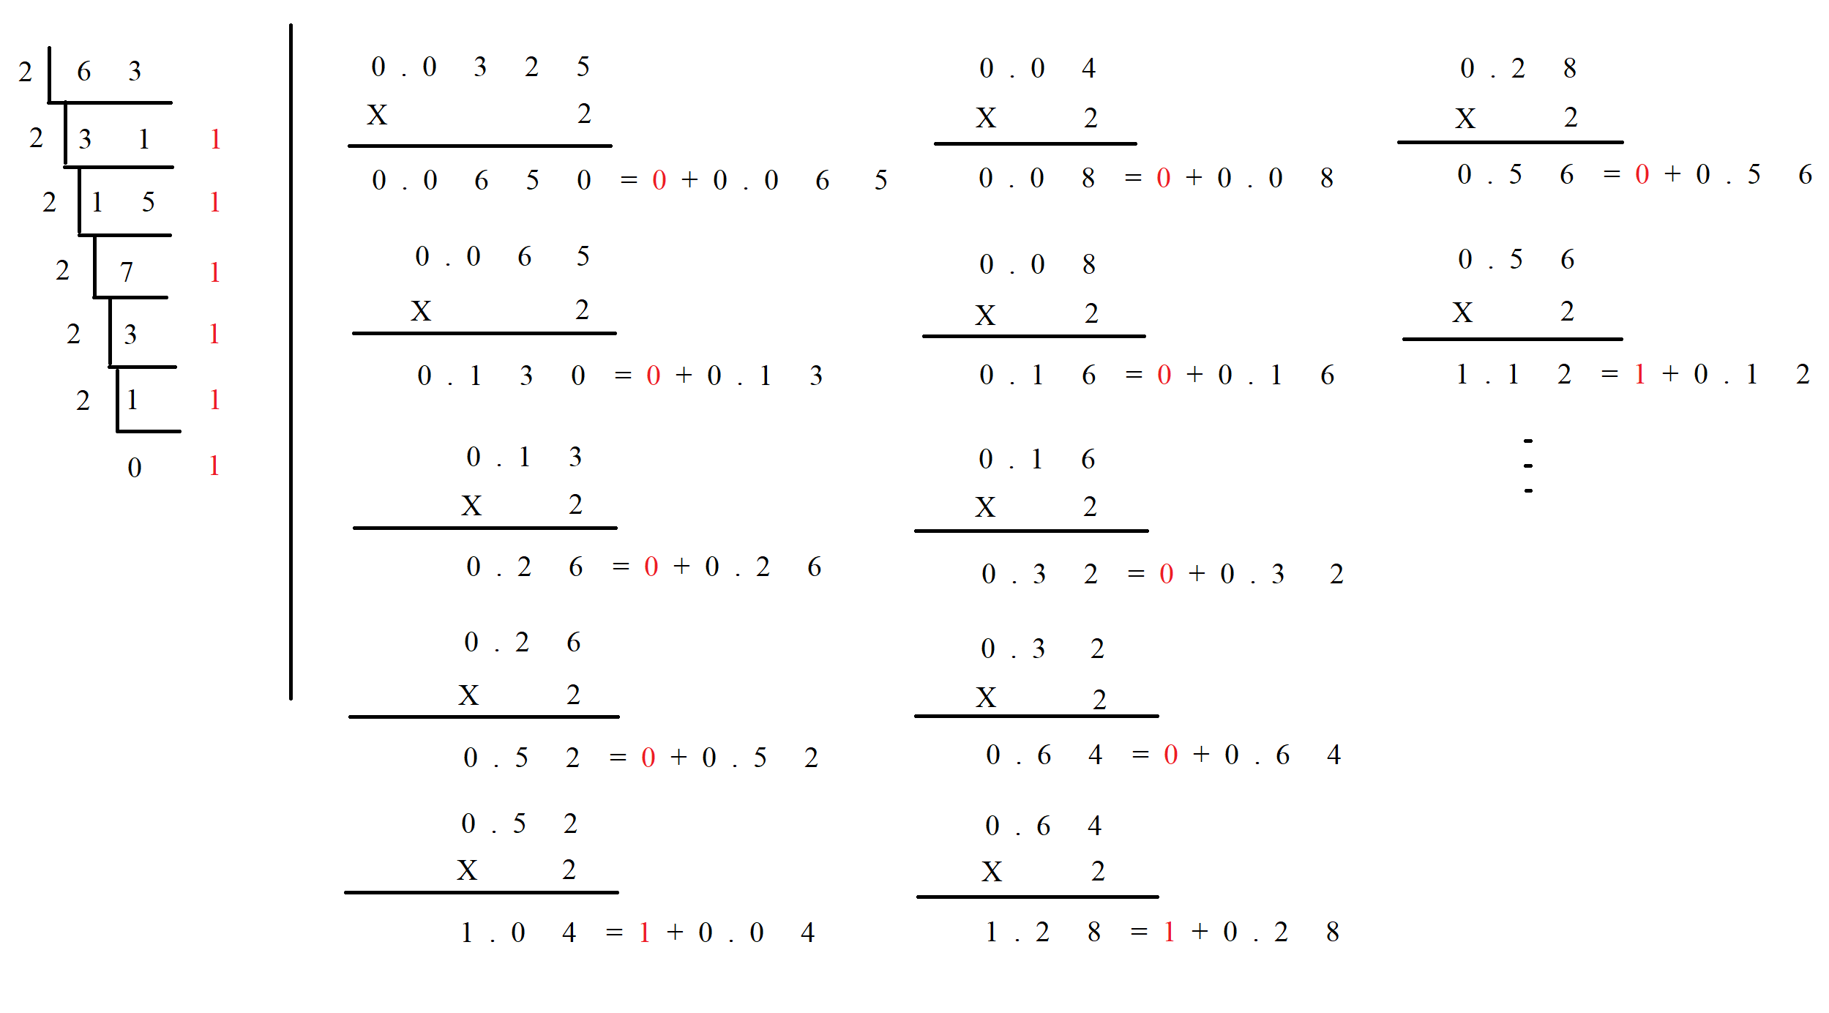



1. **二进制转十进制**

A.111001110101



B.第(1)题中学号转换而来的二进制数（1000001101001101111110）



C.1101.101



D.0.1010111



1. **十进制转八进制**

A.3701

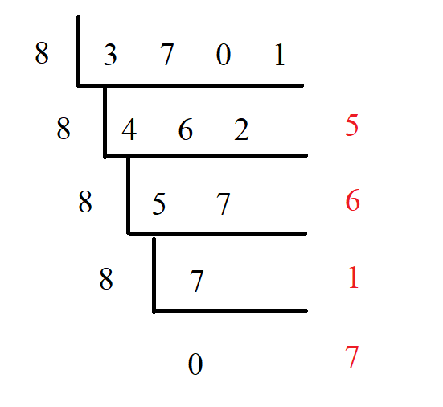



B.七位整数，本人学号：2151294（10151576）

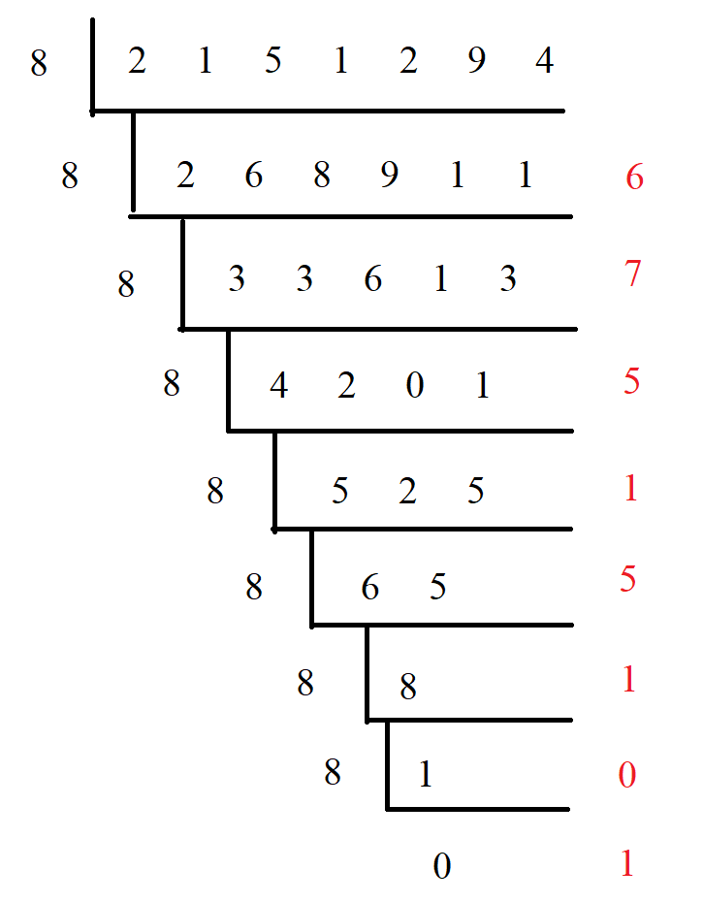



1. **八进制转十进制**

A.4062573



B.第(3)题中学号转换而来的八进制数：10151576



1. **十进制转十六进制**

A.3701

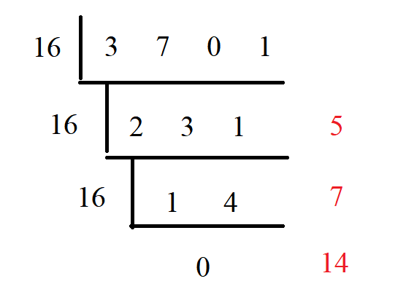



B.七位整数，本人学号：2151294

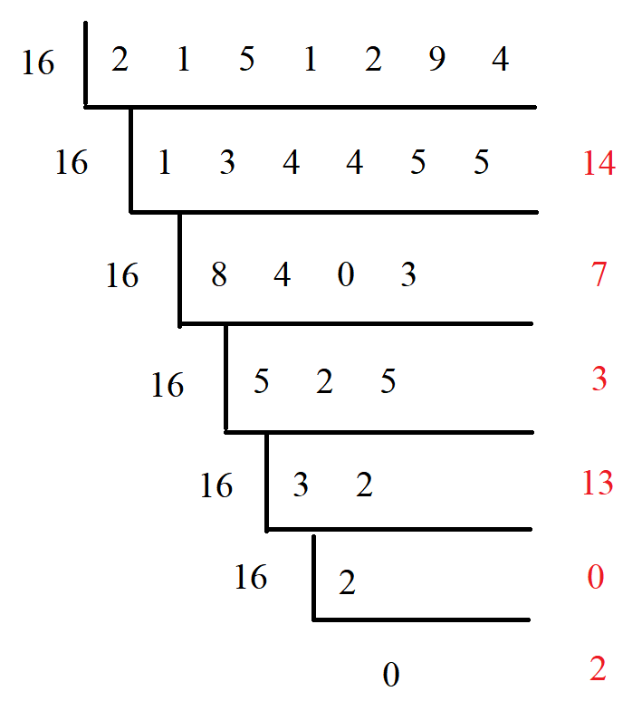



1. **十六进制转十进制**

A.6BA37E



B.第(5)题中学号转换而来的十六进制数



1. **二进制转八进制**

A.111001110101



B.第(1)题中学号转换而来的二进制数：1000001101001101111110



1. **八进制转二进制**

A.4062573



B.第(3)题中学号转换而来的八进制数：10151576



1. **二进制转十六进制**

A.111001110101



B.第(1)题中学号转换而来的二进制数:1000001101001101111110



1. **十六进制转二进制**

A.6BA37E



B.第(5)题中学号转换而来的十六进制数:20D37E



1. **八进制转十六进制**

A.4062573



B.第(3)题中学号转换而来的八进制数:10151576



1. **十六进制转八进制**

A.6BA37E



B.第(5)题中学号转换而来的十六进制数:20D37E



**【作业要求：】**

1. **9月16日前**网上提交本次作业
2. 将作业转换为PDF格式，改名为2-b1.pdf后提交即可
3. 每题所占平时成绩的具体分值见网页
4. 超过截止时间提交作业会自动扣除相应的分数，具体见网页上的说明
5. 交作业网站的初始信息请看问卷调查文档